**Homilie – Elfde zondag door het jaar – jaar B 13.06.2021** *Ezechiël 17, 22-24 / Psalm 92 / 2 Korintiërs 5, 6-10 / Marcus 4, 26-34*

In de tweede lezing hoorden we hoe de apostel Paulus in zijn tweede brief aan de christenen van Korinthe schrijft: *‘Wij leven in geloof, wij zien Hem niet.’* Wij kunnen God niet zien maar wij kunnen wel in Hem leven. Gelovigen hebben door de eeuwen heen die ervaring gehad: geloven in Iemand die je niet kunt zien! Er zijn sporen, goddelijke sporen hier op deze aarde die ons iets over God kunnen vertellen. God laat zijn volk Israël niet in de steek en evenmin de leerlingen van Jezus Christus.

Gods onzichtbaarheid betekent niet dat we geen woorden voor God zouden vinden. De profeet Ezechiël, de mond van God, spreekt in beelden tot zijn volk in ballingschap. De bewoners van Jeruzalem en Juda zijn weggevoerd uit hun huis en stad, ze zijn ballingen, mensen zonder een eigen woning, vreemdelingen aan de oevers van Eufraat en Tigris. God bemoedigt hen door de mond van Ezechiël, Hij wil hun hoop geven op een nieuwe toekomst na alle ellende.

Voorafgaand aan onze lezing schildert de profeet de gebeurtenissen in het verleden aan de hand van een gelijkenis. Nebukadnessar, de koning van Babel, heeft Jeruzalem veroverd en een verdrag met de koning van Juda gesloten. Maar deze koning pleegt verraad, breekt zijn eed van trouw en roept farao van Egypte om hulp. Maar farao is niet sterk genoeg om Juda te helpen. De straf van de koning van Babel is vreselijk en wél met Gods instemming. De Babylonische adelaar had een mooi takje geplukt, zo vertelt de gelijkenis, en geplant op vruchtbare grond; dit takje groeide uit tot een mooie wijnstok. Er kwam echter een tweede adelaar die de wijnstok vernietigde. Dit zou het einde van het volk inhouden, het zou opgaan in de grote mengelmoes van volkeren aan de Tigris. Hun speciale weg, hun traditie, hun verering van de Eeuwige zouden verdwijnen.

Maar dit laat God niet gebeuren, Hijzelf, zo zegt Ezechiël, is het die een twijgje wegplukt uit een hoge ceder in de Libanon en dit takje zal Hij planten op de hoogste berg in Israël. Er is hoop voor de toekomst! Het kleine twijgje zal uitgroeien tot een boom. *‘En vogels zingen en nestelen in de boom die de Heer geplant heeft.’*

Dit beeld van kwetterende en zingende vogels in een boom raakt ons in de dagen van corona sterker dan vroeger. In de lange maanden van de lock-down zijn we veel meer gaan wandelen; dankzij minder autoverkeer hoorden wij meer natuurgeluiden in de stad, in de parken, in het bos en langs het water. Het zingen en kwetteren van de vogels roept geluksgevoelens bij ons op, wij merken tekenen van nieuw leven, van toekomst op! Ik heb het zelf de voorbije dagen met het mooie weer ervaren. Alle mogelijke voorbereidingen van preken en vieringen, teksten schrijven voor het Parochieblad, heb ik buiten kunnen doen in mijn tuintje. Ondertussen genoot ik van zingende merels en allerlei andere vogels. En Felix, mijn kanarievogel, deed dapper mee. Zo ook de toehoorders van Ezechiël aan de oevers van de grote rivieren. God heeft ons hier niet vergeten: Hij is ook hier aanwezig. Ooit komt de dag dat ook wij teruggaan naar Jeruzalem en de stad en de tempel zullen opbouwen.

Jezus vertelt ons in het evangelie twee gelijkenissen over het groeien van het geloof in het komende Rijk Gods en hiervoor gebruikt Hij voorbeelden uit de landbouw: een boer die zaad op zijn akker inzaait en iemand die piepkleine mosterdzaadjes in de grond plant. De boer gaat niet onmiddellijk het onkruid dat de kop opsteekt uittrekken, want dan zou hij ook het opschietende graan mee vernietigen. Hij gaat wachten tot de oogst, pas dan verzamelt hij het onkruid om het te vernietigen. En het kleine mosterdzaadje groeit uit tot haast een boom! De vroege christelijke gemeente heeft deze twee gelijkenissen bewaard als troostverhalen. De tweede en derde generatie christenen was onzeker, zij had het moeilijk. Het enthousiasme van de eerste leerlingen van Jezus was verdampt. Zij zagen geen groei, zij voelden zich bedreigd. Met deze gelijkenissen worden zij bemoedigd om meer vertrouwen en geduld te hebben. Deze gelijkenissen moest hen duidelijk maken dat God aanwezig is, ook al is het begin heel erg klein. Net zoals het geloof kan groeien vanuit een simpele ervaring, zoals je kinderen meeneemt naar een Mariakapelletje en hen een kaars laat opsteken, of tijd neemt voor hun vragen over God en de wereld. Het kan ook een gebed zijn, een zegen of een verhaal uit een kinderbijbel. Het lijkt heel weinig. En toch, zo wil Jezus ons zeggen: uit het kleine kan iets groots worden.

Heel wat mensen vragen zich vandaag af: wat moet er van de kerk en van het geloof worden? We zijn misschien teleurgesteld omdat kinderen en kleinkinderen zich niet meer thuis voelen in de kerk, God en geloven staan heel ver van hen af. Soms denken we: heeft het nog wel zin aan kinderen iets uit te leggen? Zullen ze het niet gauw vergeten? Heeft het wel nut? Maar het gaat niet om nut! Ik houd me vast aan de gelijkenis, aan het verhaal van Jezus over het kleine mosterdzaadje dat kan uitgroeien tot een grote boom en in de schaduw van zijn takken zullen vogels nestelen!

Ook de profeet Ezechiël haalt een voorbeeld uit de natuur aan: een tak afgebroken van een ceder, een mooie naaldboom, kan weer uitgroeien tot een boom die schaduw geeft en waar vele vogels kunnen wonen. Gods woning onder de mensen is net een grote boom die aan vele, ook vreemde vogels, een thuis biedt. En moet die woning altijd een groot gebouw zijn zoals wij het nu kennen? Kan Gods huis niet veel bescheidener worden, een plek waar mensen in zijn naam bij elkaar zijn? Laten we vertrouwen en geloven in de scheppende God die kleine zaadjes en takjes laat uitgroeien tot bomen waarin het goed om leven is.

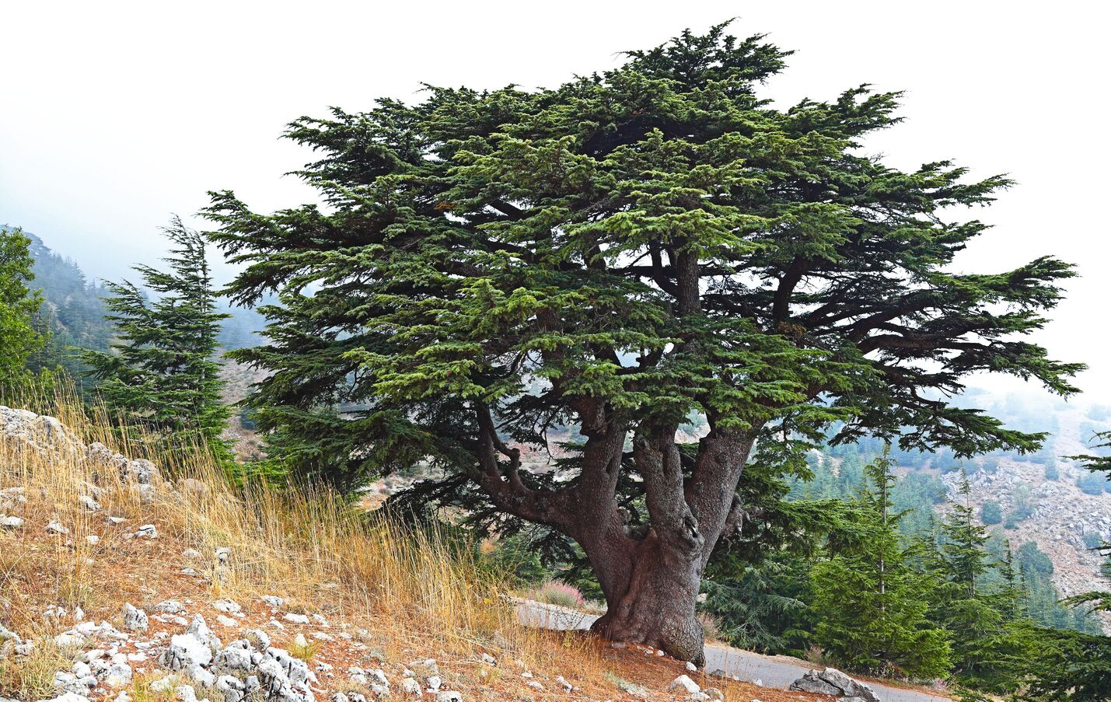

*Een Libanon-ceder in een nevelig landschap - © dia karanouh / Alamy Stock Foto*

*Jan Verheyen – Lier*

*11de zondag door het jaar B – 13.06.2021*

*(Inspiratie: o.a. Tijdschrift voor verkondiging, Jg. 93 nr. 3, mei/juni 2021)*